ОНЛАЙН – КОНСУЛЬТАЦИЯ ДЛЯ РОДИТЕЛЕЙ

Половая свобода и половая неприкосновенность.

Как уберечь ребенка от сексуального насилия.
Общая характеристика преступлений против половой неприкосновенности и половой свободы несовершеннолетних

Половая свобода и половая неприкосновенность являются составной частью конституционно-правового статуса личности и гарантируются Конституцией Республики Беларусь. Преступления против половой неприкосновенности и половой свободы несовершеннолетних обладают высокой степенью общественной опасности, в процессе их совершения происходит мощное деструктивное воздействие на потерпевших.

К преступлениям против половой неприкосновенности и половой свободы личности относятся:
1) изнасилование (ст. 166 Уголовного кодекса Республики Беларусь (далее - УК));
2) насильственные действия сексуального характера (ст. 167 УК);
3) половое сношение и иные действия сексуального характера с лицом, не достигшим шестнадцатилетнего возраста (ст. 168 УК);
4) развратные действия (ст. 169 УК);
5) понуждение к действиям сексуального характера (ст. 170 УК);
6) использование занятия проституцией или создание условий для занятия проституцией (ст. 171 УК);
7) вовлечение в занятие проституцией либо принуждение к продолжению занятия проституцией (ст. 171-1 УК).
Государство обеспечивает неприкосновенность личности ребенка, осуществляет его защиту от всех видов насилия, жестокого, грубого или оскорбительного обращения, сексуальных домогательств, в том числе со стороны родителей.
При этом под сексуальным насилием над ребенком понимается вовлечение ребенка в сексуальный контакт с взрослым в любой форме (сексуально окрашенные прикосновения, орально-генитальная стимуляция и т.п.). Даже при отсутствии угрозы или явного насилия все равно признается принудительным и незаконным, поскольку считается, что ребенок недостаточно зрел, чтобы предоставить информированное согласие на участие в сексуальном взаимодействии.
Согласие ребенка на сексуальный контакт не дает оснований считать его ненасильственным, поскольку ребенок:
- не обладает свободой воли, находясь в зависимости от взрослого;
- может не осознавать значение сексуальных действий в силу функциональной незрелости;
- не в состоянии в полной мере предвидеть все негативные для него последствия этих действий.

Сексуальное насилие причиняет непоправимый вред психическому и физическому здоровью детей!!!
Жертвой сексуального насилия может стать любой ребёнок, не зависимо от социального статуса семьи, но чаще – это послушные и доверчивые дети, либо замкнутые, запущенные, одинокие ребята «ненужные» своим родителям; дети, стремящиеся казаться взрослыми.
Жертвой сексуальных домогательств ребенок может стать не только на улице, в подъезде, учреждении образования, но и дома.
В большинстве случаях преступником становится родственник ребенка, отец, отчим или близко знакомый ему человек... Друг, сверстник.
Принуждение к сексуальному насилию может осуществляться при помощи не только физической силы, но и заманивания, психологического давления, запугивания, шантажа, угроз физической расправы.
Вовлечение ребенка в сексуальные действия, как правило, происходит постепенно, а не является однократным случайным эпизодом. Оно может тянуться годами…

‼ВАША ЛЮБОВЬ И ВНИМАНИЕ, ВЗАИМНОЕ ДОВЕРИЕ, СВОЕВРЕМЕННОЕ ИНФОРМИРОВАНИЕ
помогут предотвратить детские трагедии!!

Предлагаем несколько советов, которые помогут уберечь
вашего ребенка от опасности.
- Расскажите детям об их праве на личную неприкосновенность, на защиту себя от физических посягательств любыми средствами. ВАЖНО научить ребенка отличать уважение к взрослым от безусловного подчинения всем старшим. Дети имеют право и должны сказать: «НЕТ» любому, кто намеревается причинить им вред в любой форме.
- Дети должны находиться на улице в кругу друзей, но только с теми, кого Вы знаете и не позже 23.00. Если они вместе громко закричат или кто-то позовет родителей, других взрослых, преступника это остановит.
- Родители ВСЕГДА должны знать куда, к кому идет ребенок, как его можно найти. Убедите детей, что призыв о помощи – это не свидетельство трусости, а необходимое средство защиты или даже спасения. Пусть смело зовут на помощь в случае чьих-либо домогательств.
- Если относительно какого-то незнакомца у ребенка возникли подозрения, пусть сразу же сменит маршрут. По телефону пусть сделает вид, что на улице его встретит папа или взрослый друг. Надо сказать, об этом громко в трубку телефона.
- Мобильный телефон сегодня решает многие проблемы. Необходимо контролировать, чтобы аккумулятор был всегда заряжен, а номер телефона родителей, а также «102» находился в режиме быстрого набора или на рабочем столе смартфона.
- Особое внимание ребенок должен обращать на автомобили, которые проезжают мимо. Если возникли подозрения или реальная угроза, надо перейти на противоположную сторону улицы или бежать в сторону, противоположную движению автомобиля.
- В детях необходимо воспитывать строгие правила поведения и требования к себе. В противном случае их нестрогое соблюдение легко может оказаться провоцирующим для преступников. Обращайте внимание на увлечение детей сексуальной литературой, видеофильмами с эротическими сценами.
- НАДО ПОМНИТЬ, что преступники могут применить не только насильственные, но и «соблазнительные» приемы. Они могут предложить конфеты, мороженое, игрушки, либо обещают что-то показать интересное. Соблазнитель зовет вместе погулять, либо напрашивается в провожатые.
- ЗНАЙТЕ, что дети охотнее идут на контакт (особенно с 6 до 12 лет), что прибавляет насильнику уверенности, он стремится расположить к себе ребенка, одновременно обещает в обоюдных половых действиях безобидную и приятную забаву.
- НЕРЕДКО преступником оказывается человек, который находится с детьми и подростками в каких-либо повседневных служебных контактах (руководит кружками, секциями, занимается репетиторством).
- Жертвами половых преступлений чаще оказываются дети и подростки, запущенные с точки зрения полового воспитания. По этой причине некоторые дети утрачивают чувство стыдливости, другие воспитываются в такой покорности взрослым, что в случае половых домогательств не смеют им противостоять. Пусть дети не позволяют, чтобы незнакомцы, знакомые или даже дальние родственники нарушали их половую неприкосновенность.
- Постарайтесь, чтобы дети рассказывали вам обо всем, что происходит с ними. Объясните, что насильники или вежливо уговаривают, или запугивают детей, добиваясь, чтобы они сохранили это втайне.
- Будьте бдительны, старайтесь быть ближе к своим детям, владеть информацией о том, чем увлекается Ваш ребенок, с кем и как проводит свободное время.

Признаки сексуального насилия у детей и подростков
Физические признаки:
Оральные симптомы: экзема, дерматит, герпес на лице, губах, в ротовой полости, кроме этого, может быть отказ от еды (анорексия) или наоборот - переедание (булимия).
Анальные симптомы: повреждения в прямой кишке, покраснение ануса, варикозные изменения, ослабление сфинктера, запоры.
Вагинальные симптомы: нарушение девственной плевы, расширение влагалища, свежие повреждения (раны, ссадины), сопутствующие инфекции.
Кроме этого, признаками сексуального насилия над ребенком являются:
- порванное, запачканное или окровавленное нижнее белье;
- гематомы (синяки) в области половых органов;
- кровотечения, необъяснимые выделения из половых органов;
- гематомы и укусы на груди, ягодицах, ногах, нижней части живота, бедрах;
- боль в нижней части живота;
- повторяющиеся воспаления мочеиспускательных путей;
- болезни, передающиеся половым путем;
- беременность.
Изменения в поведении:
Изменения в выражении сексуальности ребенка:
- чрезвычайный интерес к играм сексуального содержания;
- поразительные для этого возраста знания о сексуальной жизни;
- соблазняющее, особо завлекающее поведение по отношению к противоположному полу и взрослым;
- сексуальные действия с другими детьми (начиная с младшего школьного возраста);
- необычная сексуальная активность: сексуальное использованием младших детей; мастурбация (начиная с дошкольного возраста), отирание половых органов о тело взрослого.
Изменения в эмоциональном состоянии и общении ребенка:
- замкнутость, изоляция, уход в себя;
- депрессивность, грустное настроение;
- отвращение, стыд, вина, недоверие, чувство испорченности;
- частая задумчивость, отстраненность (встречается у детей и подростков, начиная с дошкольного возраста);
- истерическое поведение, быстрая потеря самоконтроля;
- трудности в общении с ровесниками, избегание общения с ними, отсутствие друзей своего возраста или отказ от общения с прежними друзьями;
- отчуждение от братьев и сестер;
- терроризирование младших и детей своего возраста;
- жестокость по отношению к игрушкам (у младших детей);
- амбивалентные чувства к взрослым (начиная с младшего школьного возраста).

Изменения личности и мотивации ребенка, социальные признаки:
- неспособность защитить себя, непротивление насилию и издевательству над собой, смирение;
- резкое изменение успеваемости (хуже или гораздо лучше);
- прогулы в школе, отказ и уклонение от обучения, посещения учреждения дополнительного образования, спортивной секции;
- принятие на себя родительской роли в семье (по приготовлению еды, стирке, мытью, ухаживанию за младшими и их воспитанию);
- отрицание традиций своей семьи вследствие несформированности социальных ролей и своей роли в ней, вплоть до ухода из дома (характерно для подростков).
Изменения самосознания ребенка:
- падение самооценки;
- мысли о самоубийстве, попытки самоубийства. Появление невротических и психосоматических симптомов;
- боязнь оставаться в помещении наедине с определенным человеком;
- боязнь раздеваться (например, может категорически отказаться от участия в занятиях физкультурой или плаванием, или снимать нижнее белье — трусики во время медицинского осмотра).
Конечно, выявив у ребенка какой-либо из этих признаков, не стоит сразу подозревать насилие, но, если они присутствуют в комплексе, на такого ребенка стоит обратить внимание и деликатно расспросить его о том, что происходит в его жизни. Если же ваши опасения подтвердились, то необходимо сразу же сообщить о преступлении в органы внутренних дел, а ребенку должна быть оказана профессиональная психологическая, медицинская и иная помощь.
Если же помощь не оказана вовремя, ребенок остается один на один со своей проблемой. Психологические травмы детства оказывают сильное влияние на всю последующую жизнь человека, формирование его характера, будущую сексуальную жизнь, психическое и физическое здоровье, на адаптацию в обществе в целом.

Необходимо обращать внимание
на резко изменившееся поведение ребенка,
а именно если он:
- Ведет взрослые разговоры об интимной жизни;
- Приобретает вещи и предметы, которые ранее ему не могли позволить родители, законные представители (мобильные телефоны, планшеты и т.д.);
- Увеличивается количество общений по средствам мобильной связи и Интернета, с лицами, не являющимися его сверстниками;
- Появляются денежные средства, в том числе и на средствах мобильной связи от посторонних лиц, происхождение которых ребенок не может объяснить либо явно врет;
- Отказывается продолжать ходить на частные занятия, резко меняет свое отношение с положительного на негативное, в отношении лица которое проводило занятия, при этом не может объяснить причину своего поведения;
- Отказывается либо пытается избежать прохождения планового медицинского обследования;
- Старается больше времени проводить на улице, в кругу друзей, в общении со взрослыми становится замкнутыми;
- Боясь взрослых, о происходящем насилии рассказывает «про секреты» своим близким друзьям, жалуется на боли половых и внутренних органов.
В случае выявления фактов посягательства на половую неприкосновенность ребенка необходимо обратиться в органы внутренних дел. Не разглашение случившегося, замалчивание таких фактов взрослыми, ведет к безнаказанности преступника и дает ему возможность совершать аналогичные преступления в отношении иных несовершеннолетних.
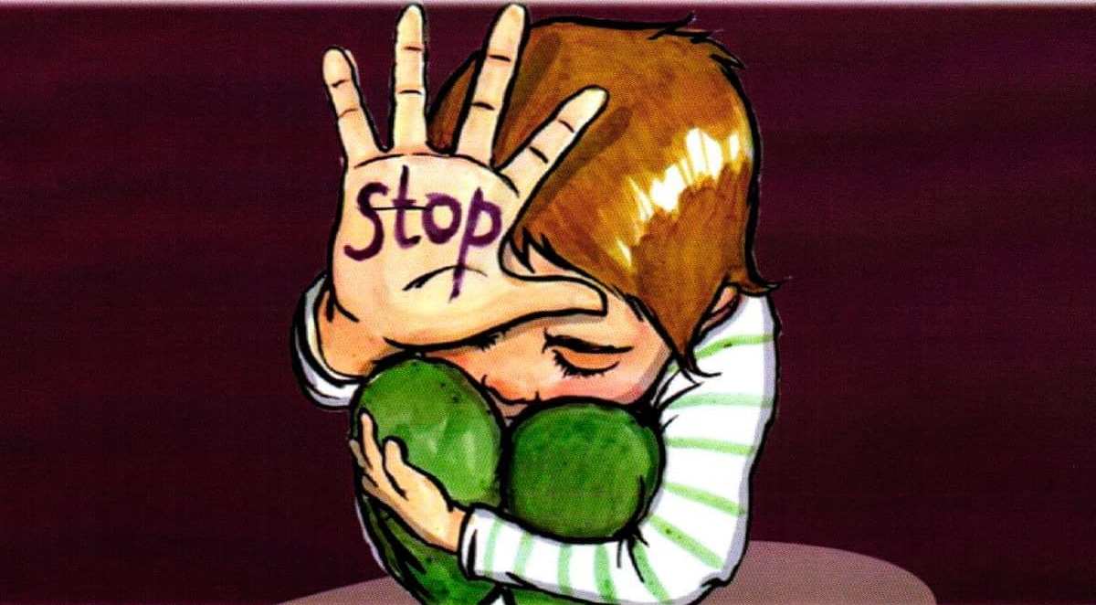

Что делать, если страшное уже произошло?
- Даже если сексуальное нападение не закончилось изнасилованием, ребенок переживает психологический шок. В этой ситуации ему, как никогда, нужны ваши помощь, любовь, понимание и такт.
- Зачастую ребенок не сразу рассказывает о случившемся с ним, испытывая страх, позор и стыд. Однако если вы будете внимательны, то можете заметить физические признаки сексуального надругательства: изменившаяся походка, необычная поза при сидении, плохое самочувствие ребенка из-за болей в половых органах, синяки на теле, частое принятие ванны (попытка «очиститься», смыть «грязь»), частое мочеиспускание, плохой аппетит.
- Происшедшее отражается на психическом состоянии и поведении ребенка: он угнетен, стал беспокойно спать, его мучают ночные кошмары, появились новые или усилились старые страхи, часто плачет, стал отчужденным или, наоборот, проявляет чрезмерную привязанность.
- В сложившейся ситуации важно вывести ребенка на откровенный разговор. Если он получит возможность рассказать о том, что случилось, это поможет ему, по мнению психологов, мягче пережить стресс. Вызывая ребенка на разговор, можно сказать следующее: «Я вижу, что тебе очень плохо, чувствую, как тебе тяжело. Я понимаю, что ты не пускаешь меня к своей беде, потому что хочешь уберечь меня, хочешь сам выстоять в трудное для тебя время и поэтому отгородился от меня стеной. Разреши мне тебе помочь».
- Следует знать, что первые месяцы наиболее тяжелые для ребенка и малейшее воспоминание может вызвать истерику. В этот момент главное — дать ему почувствовать, как сильно вы его любите, как он вам близок и дорог.
- Не показывайте ребенку своих переживаний по поводу того, что произошло. В разговоре не употребляйте выражений типа «как это грязно», «как отвратительно» и т. д. Это может вызвать у ребенка чувство вины за то, в чем он абсолютно не виноват.
- Постарайтесь сохранить происшедшее в тайне от соседей, знакомых, приятелей ребенка, так как любое неосторожное слово или даже жалость с их стороны ухудшат ситуацию. И уж тем более не обсуждайте то, что произошло, при ребенке. Ему нужно, чтобы окружающие принимали его таким, как и раньше. Он не должен чувствовать себя «белой вороной», ловить сочувственные взгляды и слышать перешептывания за спиной.
- Следует отдавать себе отчет, что забыть о пережитом малыш не сможет никогда. Тем не менее, эпизод насилия постепенно будет стираться из его памяти. Будьте готовы к тому, что еще несколько месяцев ребенок будет находиться в депрессивном состоянии. Ваша задача — поддержать его.
- Обязательно обратитесь за помощью в милицию. Ваши показания помогут найти преступника. Он должен быть наказан за надругательство над вашим ребенком, кроме того, вы защитите от насилия других детей, а возможно, и сохраните им жизнь.
